GRUPA ŻABKI
20.04.2020- 24.04.2020

-Hello boys and girls!!! [heloł bojs ent gerls] - witajcie chłopcy i dziewczynki

How are you today? [hał ar ju tudej?] - jak się dzisiaj masz / macie?

-I’m fine, thank you. [ajm fajn fenk ju] – czuję dobrze, dziękuję

-Listen to few songs. [lysyn tu fju songs] – posłuchaj kilku piosenek

Hello Song for Children | A Simple Greeting Song
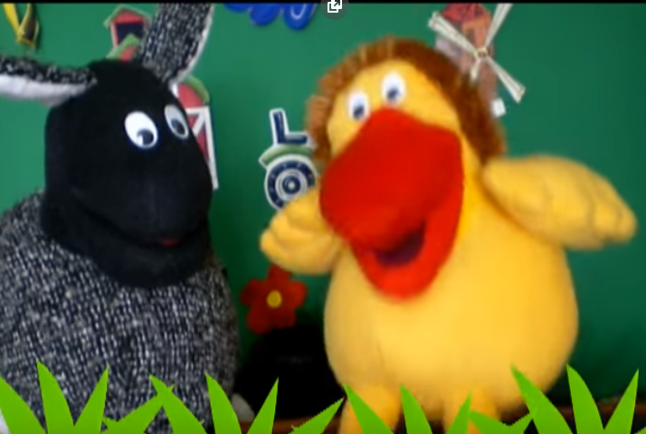
https://www.youtube.com/watch?v=AdukBVPk8Jw
‘Hello song’.
Hello, hello, hello x3 [heloł] – witaj, cześć
Hello, how are you? Hello, hello, hello x3
I am fine, thank you [ajm fajn fenkju] – Czuję się dobrze, dziekuję.

Come and sing along with me [kom end sing łyf mi] – chodź I śpiewaj ze mną

Przypomnij sobie piosenkę z zeszłego tygodnia. Pamiętasz kolory koszy na śmieci?

Reduce Reuse Recycle Song for Kids | Earth Day Songs for Children | The Kiboomers
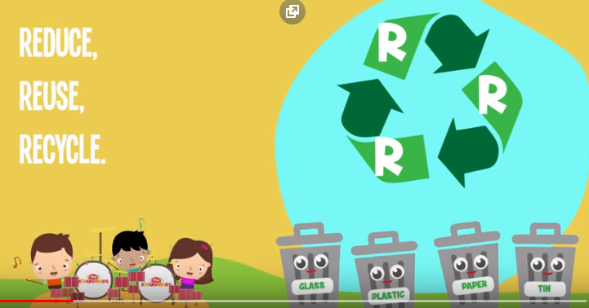
https://www.youtube.com/watch?v=AOvcW8l3RzE
"REDUCE REUSE RECYCLE SONG LYRICS" | EARTH DAY RECYCLING SONG LYRICS'
Reduce, Reuse, Recycle [ridźjus rijus risajkl] – zredukuj, użyj ponownie, przerób na coś innego
It's very easy to do [ yts wery izi tu du] – to jest bardzo łatwe do zrobienia
It's simple to remember [yts sympl tu rimember] – to jest proste do zapamiętania
Recycle what you use! [ risajkl łot ju juz] - przerób na coś innego to co użyłeś
Separate glass and paper [seperejt glas end pejper] – oddziel szkło I papier
Separate plastic and tin [seperejt plastic end tin] – odziel, posegreguj plastic I puszkę
Then put them in their places [den put dem In dejr plejses] – potem włóz je na swoje miejsca
In the recycling bin! [in dejr risajkl bin] – do kosza z posegregowanymi rzeczami

Bin [by/in] – kosz
Glass [glas] – szkło
Paper [pejper] – papier
Plastic [plasti/yk] – plastik
Tin [ti/yn] – puszka

Yellow bin [jeloł by/in] – żółty kosz

Blue bin [blu by/in] – niebieski kosz

Green bin [grin by/in] – zielony kosz

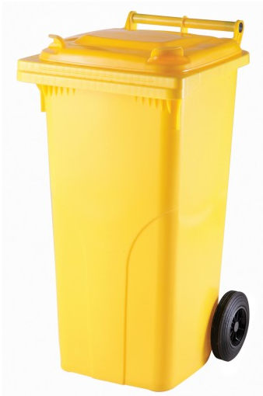

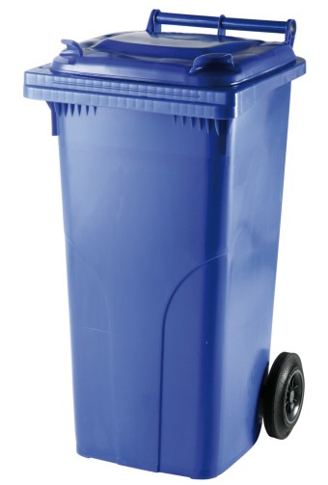

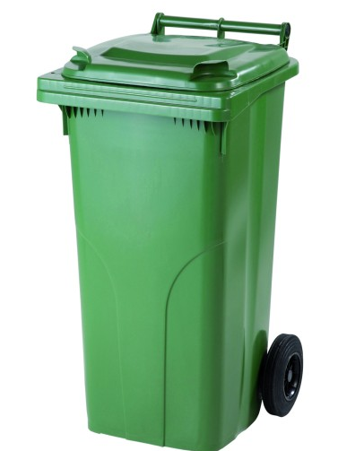
Posłuchaj bardzo prostej bajki o misiu (Bear – [ber]).
Najpierw posłuchaj bez tłumaczenia. I co zrozumiałeś tej bajki?
A teraz poproś Mamę lub Tatę, żeby Ci jeszcze raz włączyli tą bajeczkę i tłumaczyli zdanie po zdaniu.
Jaki był misiu na początku? – sad [sad] – smutny
A jaki był na końcu opowiadania? – happy [hepi] – szczęśliwy / radosny

Happy Bear's Day | Bedtime Stories | PINKFONG Story Time for Children
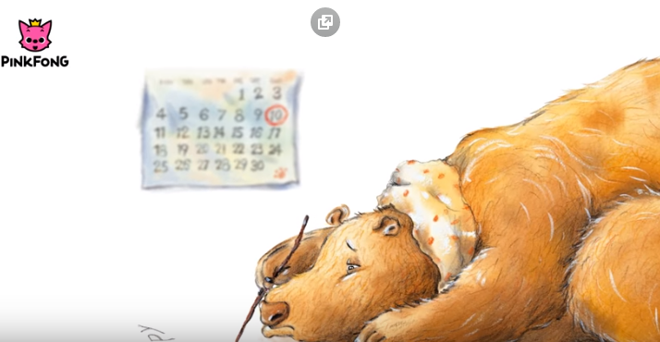
https://www.youtube.com/watch?v=hS6nCPK_Nl0
Happy Bear’s Day – radosny / szczęsliwy dzień misia

Today is my birthday – dzisiaj są moje urodziny
Birthday is a happy day – urodziny to radosny dzień
But I am not happy – ale ja nie jestem szczęśliwy/ radosny
I am sad – ja jestem smutny
In the morning, - rano
I went to Piggy Pig’s house. – poszedłem do domu prosiaczka
“What are you doing?”- co teraz robisz?
I am busy. I am cooking. – ja jestem zajęty, ja gotuję
At noon, I went to Foxy Fox’s house. – w południe poszedłem do domu liska
“What are you doing?” – co teraz robisz?
I am busy. I am writing. – ja jestem zajęty, ja piszę
In the afternoon, - po południu
I went to Coney Bunny’s house. –Poszedłem domu futrzastego króliczka
“What are you doing?”- co teraz robisz?
I am busy. I am knitting. – ja jestem zajęty, ja teraz robię na drutach
Everyone is busy. – każdy jest zajęty
I am not busy. – ja nie jestem zajęty (nic nie robię)
Nobody knows my birthday. – nikt nie wie, że mam urodziny
It is the evening now. – teraz jest wieczór
Tap, tap, tap. - stuk stuk stuk
Knock, knock, knock. – puk puk puk
Rat-a tat, rat-atat! – Ra ta tam
What is that? – co to jest?
Surprise! - niespodzianka
Wow! – o jejku
It is Piggy Pig with the cake. – to jest prosiaczek z plackiem
It is Foxy Fox with the card. – to jest lis z kartką (z życzeniami)
It is Coney Bunny with the sweater. – to jest futrzasty króliczek ze swetrem
Happy birthday to you! – Wszystkiego najlepszego z okazji urodzin!
It is my birthday. – to są moje urodziny
What a happy day! – Co za szczęśliwy / wesoły dzień

Easy Goodbye Song For Children
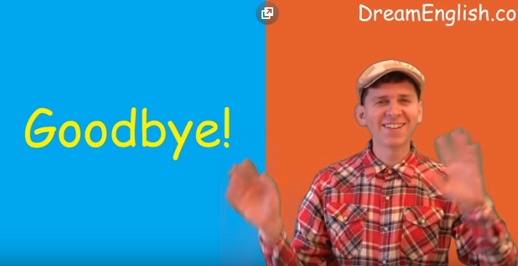

https://www.youtube.com/watch?v=9tCSl_2ykgs
Goodbye! X4 [gudbaj] – do widzenia
See you! X4 [si ju] – do zobaczenia
Goodbye! See you! [gutbaj si ju] – do widzenia, do zobaczenia
Thank you! [fenk ju] - dziękuję
Have fun! [hew fan] – baw się dobrze!
Goodbye [gudbaj] –do widzenia

